北部地域七市町アニメキャラクター「サイホクセブン」の使用に関する取扱要綱
（趣旨）
- この要綱は、北部地域七市町のアニメキャラクター（以下、「サイホクセブン」
という。）を使用する場合の取扱いに関し、必要な事項を定めるものとする。
（使用できる者）
- 何人も別紙デザイン集に定めたサイホクセブンを使用することができる。ただし、次の各号のいずれかに該当する場合は除く。
一 埼玉県やサイホクセブンの品位やイメージを傷つけ、又はそのおそれのあると
き。
二 自己の商標や意匠とするなど、独占的に使用する、又はそのおそれのあるとき。
三 法令又は公序良俗に反する、又はそのおそれのあるとき
四 特定の個人、思想、政党、宗教団体を支援又は公認もしくは批判しているよう
な誤解を与え、又はそのおそれのあるとき。
五 他者を誹謗中傷、侮辱する、又はそのおそれのあるとき
六 暴力団員による不当な行為の防止等に関する法律（平成３年法律第７７号）
第２条第２号に規定する暴力団及び同条第６号に規定する暴力団員が使用するとき
七 特定商取引に関する法律（昭和５１年法律第５７号）第３３条に規定する連鎖販
売取引を行う者が使用するとき
八 その他その使用が不適当であると北部地域振興センター所長（以下、「所長」と
いう。）が判断したとき。
（使用承認）
- 営利を目的としてサイホクセブンを使用する場合には、あらかじめサイホクセブ
ン使用承認申請書（様式第１号）に必要な書類を添付して、所長に提出し、その承認
を受けなければならない。
２ 所長は、前項の申請があった場合、その内容が前条第１項各号のいずれかに該当する
場合を除き、使用を承認する。
３ 前項の承認は、サイホクセブン使用（変更）承認書（様式第２号）をもって行う。
４ 使用できる期間は、１年度間とする。
５ 所長は、使用承認に際し、必要に応じて条件を付すことができる。
６ 承認を受けた者は、次の各号に定める事項を遵守しなければならない。
一 承認された用途のみに使用すること。
二 承認された期間のみ使用すること。
三 承認に係る権限を第三者に譲渡し、又は貸出ししないこと。
四 完成物件を提出すること。ただし、物件の提出が困難であると認められるものに
ついては、その写真をもって代えることができる。
五 年度末に「サイホクセブン使用商品等販売状況報告書」（様式第３号）を提出す
ること。
第４条 次の各号に掲げる方法でサイホクセブンを使用する場合には、営利を目的としな
い場合であっても、前条第１項の方法により、所長の承認を受けなければならない。
一 立体物（ぬいぐるみ等、サイホクセブンそのものを立体にすることをいう。）
を製作する場合
二 公開することを目的としてサイホクセブンを使用した動画を制作する場合
２ 前項によるサイホクセブンの使用についても、第２条各号に該当する場合は使用する
ことができない。
（承認内容の変更）
第５条 第３条の承認を受けた者が、承認された内容を変更しようとするときは、 あら
かじめ、サイホクセブン使用変更承認申請書（様式第４号）を所長に提出し、その承認を受
けなければならない。
２ 前項の承認は、サイホクセブン使用（変更）承認書（様式第２号）をもって行う。
３ 変更申請の承認後についても、第３条及び次条を遵守しなければならない。
（使用上の遵守事項）
第６条 サイホクセブンを使用する者は、次の各号に掲げる事項を遵守しなければならな
い。ただし、所長が認めた場合、この限りでない。
一 使用するデザインは、定められた色、形等を正しく使用し、デザインの改変など、
応用使用はしないこと。
二 サイホクセブンには、「©埼玉県 2026」との表記を付すこと。
三 商標登録出願を行わないこと。
（違反等に対する取扱い）
第７条 第３条の承認を受けた者が、前条に定める事項を遵守しなかったとき、又はそ
の他この要綱に違反したときは、その承認を取り消す。この場合、使用承認を受けた者
に損害が生じても、所長はその責めを負わない。
２ サイホクセブンを使用している者（第３条の承認を受けた者を除く。）が、第６条に
定める事項を遵守しなかったとき、又はその他この要綱に違反したときは、所長はその
使用の差止めの請求、又は必要な指示等（以下、「請求等」という。）を行う。その場合、使用者はただちに、その請求等に従わなければならない。
（責任の制限）
第８条 サイホクセブンを使用する者（第３条の承認を受けた者を含む。）が、使用によって第三者に対して損害または損失を与えた場合でも、所長は、損害賠償、損失補償、その他法律上の責任を一切負わない。
（使用の非独占性等）
第９条 この要綱によるサイホクセブンの使用は、使用する者が自己の商標や意匠とする
など、独占してサイホクセブンを使用する権利を認めるものではなく、また、使用する
者や使用対象物等について、所長が推奨を行うものではない。
（補足）
第１０条 この要綱に定めるもののほか、サイホクセブンの取扱いに係る必要な事項は、所長が別に定める。

この要綱は、令和８年４月１日から施行する。

別紙デザイン集

【熊谷まつり】
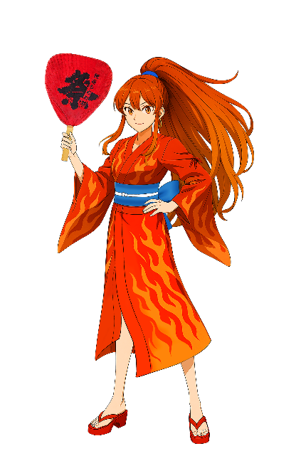
番号１－１ 番号１－２
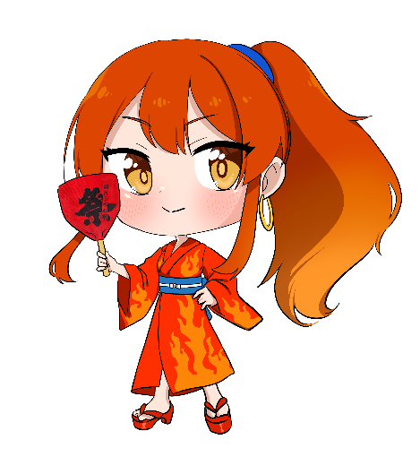

【本庄こだま】
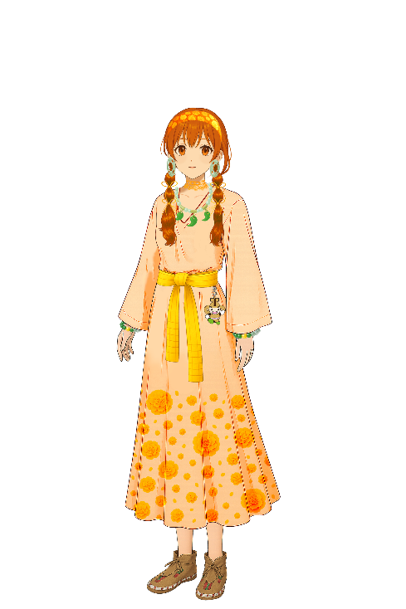
番号２－１ 番号２－２

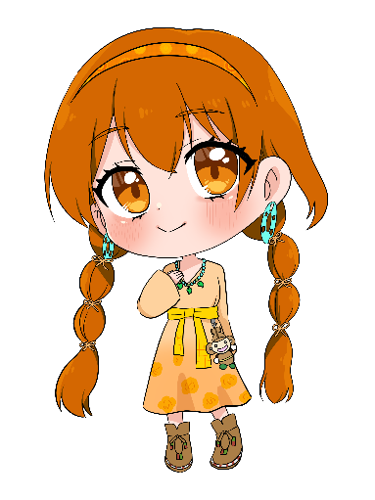

【深谷もえぎ】
番号３－１ 番号３－２
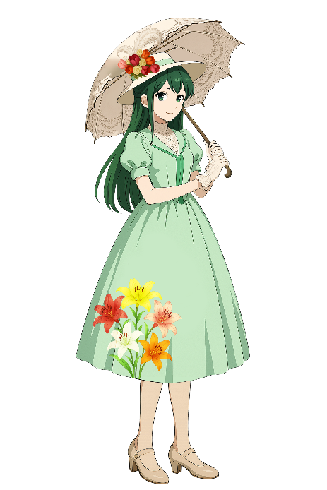
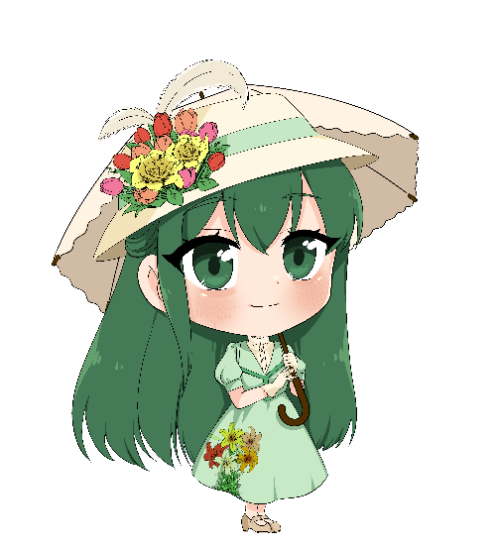

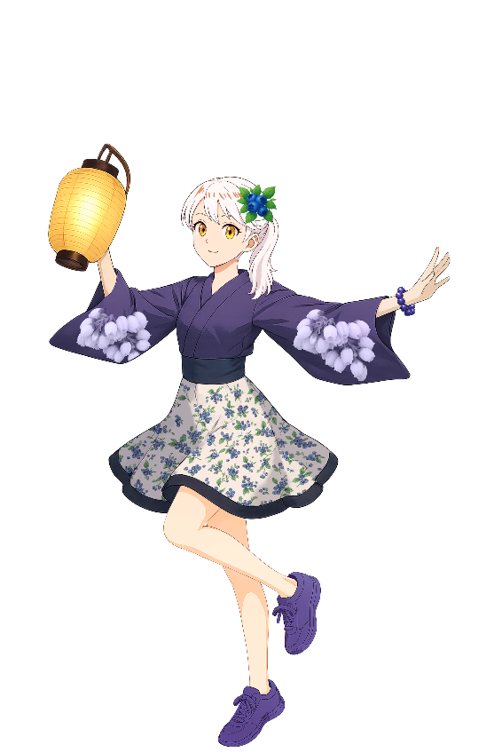
【美里べりぃ】
番号４－１ 番号４－２
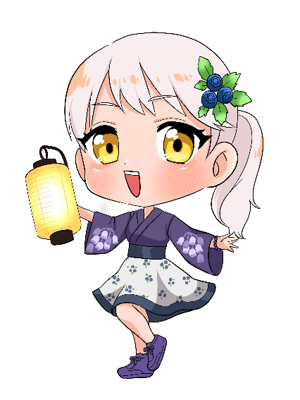

【神川なぎ】
番号５－１ 番号５－２
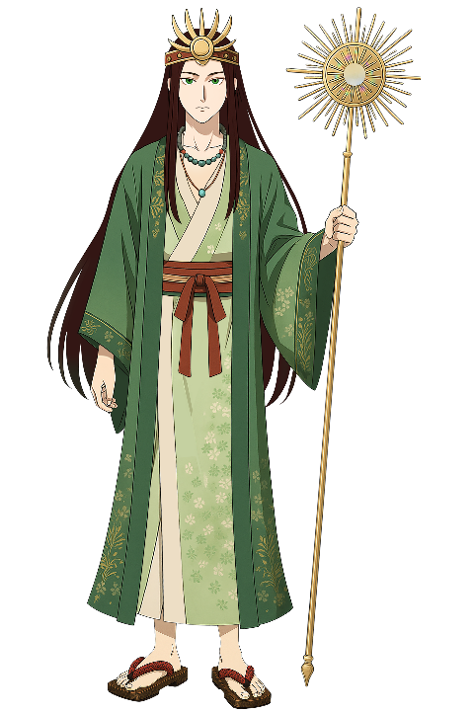
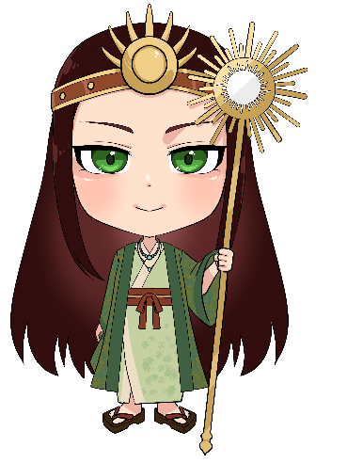

【上里みずち】
番号６－１ 番号６－２
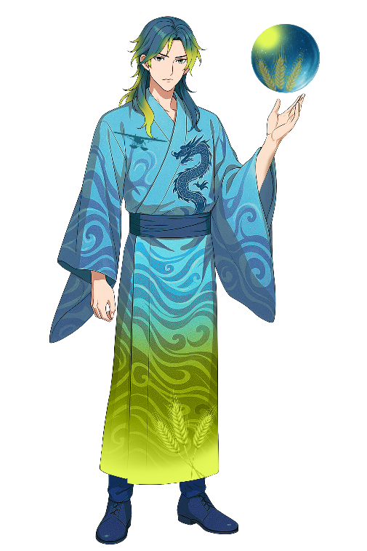
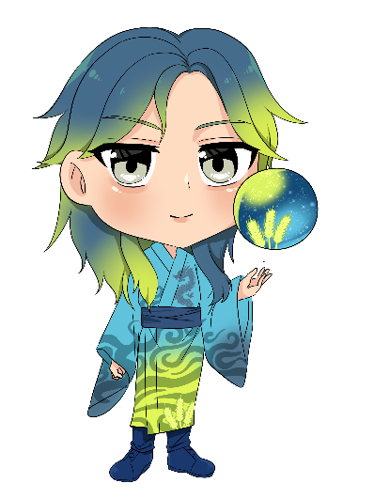

【寄居きらら】
番号７－１ 番号７－２

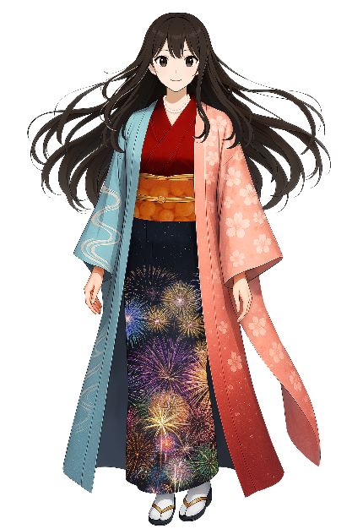
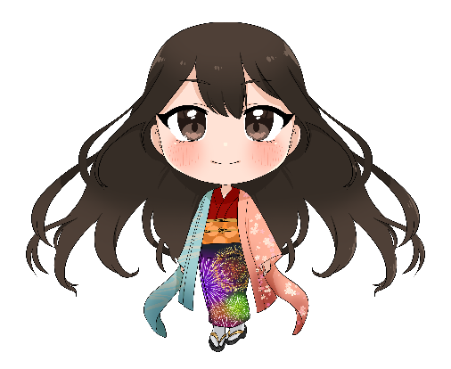

【タイトル】
番号８－１


番号８－２
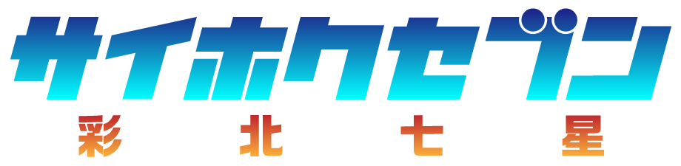

番号８－３
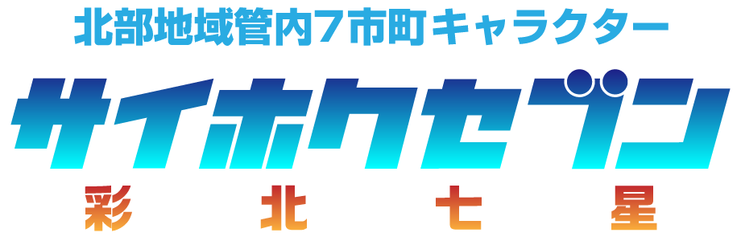

【集合】
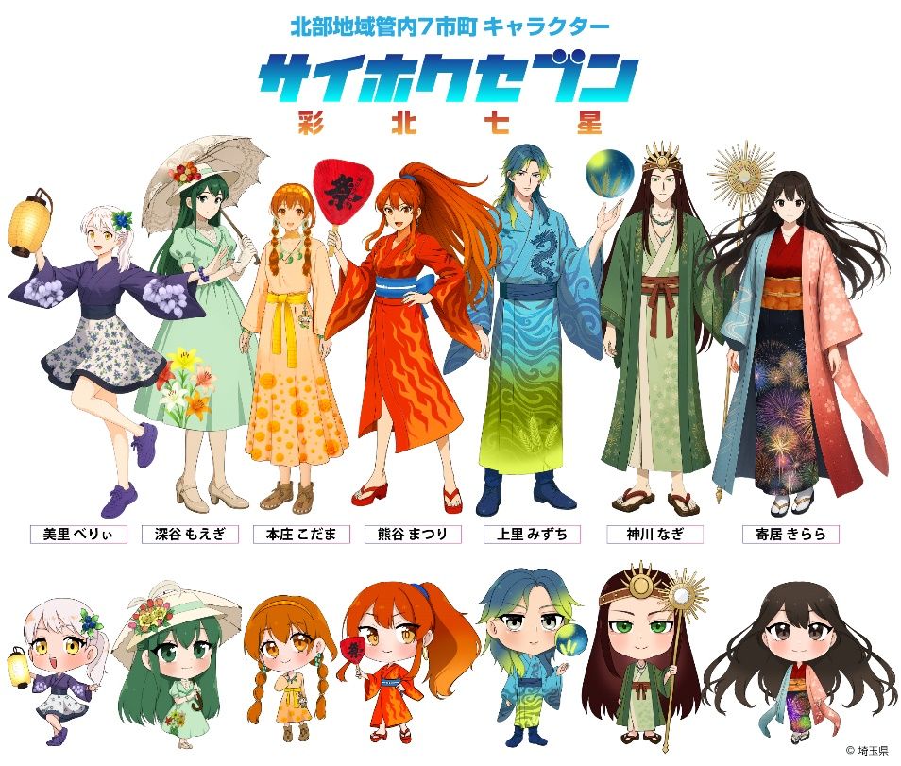
番号９－１

番号９－２

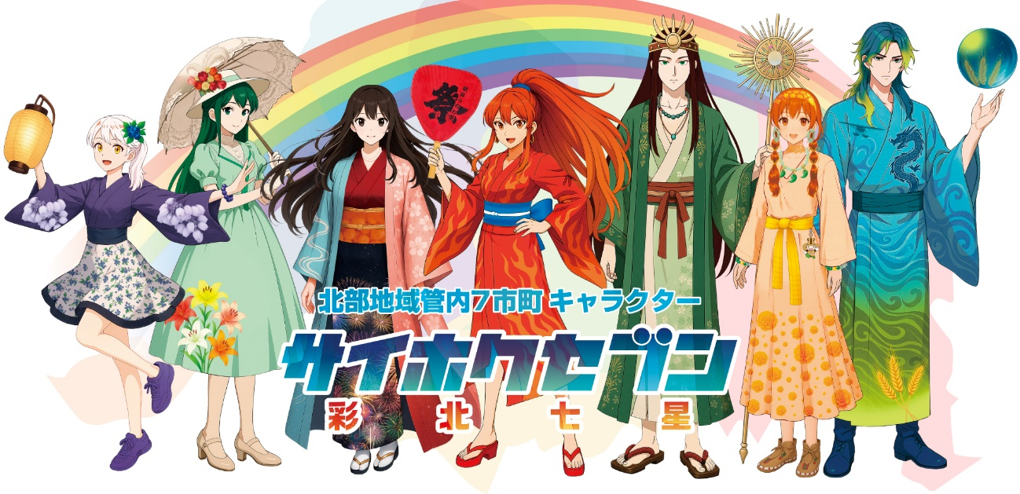

番号９－３

